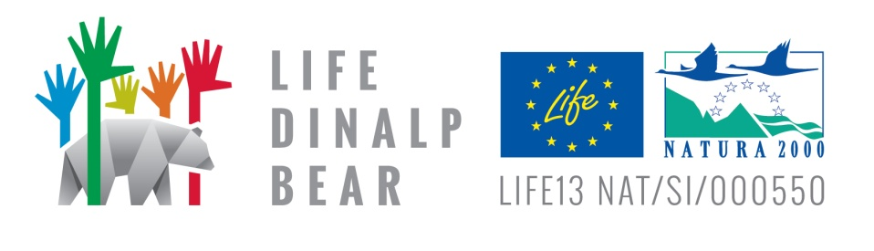
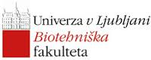
OBRAZEC ZA PRIDOBITEV OZNAKE »MEDVEDU PRIJAZNO«
Področje »Aktivna promocija ohranjanja medveda«.
INFORMACIJE O PRODUKTU |  | Opis
PRODUKTI ZA OZNAKO »MEDVEDU PRIJAZNO« | Naštejte in opišite izdelke z motivom medveda, na katere bi želeli namestiti oznako »Medvedu prijazno«. Navedite kraj izdelave posameznega izdelka. Priložite fotografije izdelkov. | Izdelek 1:  Izdelek 2:  Izdelek 3:
 | Izdelki primerni za pridobitev oznake “Medvedu prijazno” morajo imeti priložene ključne informacije o medvedu. Primere priporočene vsebine najdete na tej povezavi. Priložite končni informacijski letak s katerim bo opremljen izdelek. *primer projektne informacijske zloženke
 | Koliko izdelkov letno okvirno proizvedete? | Izdelek 1:  Izdelek 2:  Izdelek 3:
 | Na kakšen način bi uporabljali oznako »Medvedu prijazno« ? | - Nalepka  - Prelepka  - Obešanka  - Štampiljka (npr. za sir)  - Oznako bi integriral v lastno oznako  - Zloženka  - Drugo:
 | Opišite vašo ciljno skupino uporabnikov.
 | Kje večinoma ponujate vaše izdelke?
INFORMACIJE O VAŠIH AKTIVNOSTIH
AKTIVNA PROMOCIJA OHRANJANJA MEDVEDA | Opišite, na kakšen način v lokalnem okolju aktivno promovirate ohranjanje medveda. Priložite dokazila.
 | Ali ste se udeležili izobraževalnega seminarja »Nepotrošna raba medvedov«? | - Da  - Ne
VAŠI PODATKI
Ime in priimek:
Naziv podjetja:
Naslov:
Elektronska pošta:
Telefon:

